
Mathe sicher können
Diagnose- und Fördermaterial

N4 Multiplikation und Division verstehen
 | 
Inhalt | Baustein N4 A Ich kann Multiplikations-Aufgaben zu Situationen finden und umgekehrt  - Diagnosematerial (1 Seite Standortbestimmung)  - Fördermaterial in vier Fördereinheiten (9 Seiten)  Baustein N4 B Ich kann Divisions-Aufgaben zu Situationen finden und umgekehrt  - Diagnosematerial (1 Seite Standortbestimmung)  - Fördermaterial in drei Fördereinheiten (8 Seiten)
 | Dieses Material wurde durch Kathrin Akinwunmi, Christoph Selter, Theresa Deutscher, Corinna Mosandl und Marcus Nührenbörger ursprünglich konzipiert und durch Susanne Prediger, Debora Totaro, Claudia Ademmer und Alexandra Dohle für einen sprachbildenden Unterricht adaptiert. Es kann unter der Creative Commons Lizenz BY-NC-SA (Namensnennung –Nicht kommerziell – Weitergabe unter gleichen Bedingungen) 4.0 International weiterverwendet werden.
Zitierbar als | Akinwunmi, Kathrin, Selter, Christoph, Deutscher, Theresa, Mosandl, Corinna, Nührenbörger, Marcus, Ademmer, Claudia, Totaro, Debora, Dohle, Alexandra & Prediger, Susanne (2025). Mathe sicher können Diagnose- und Förderbaustein N4A: Multiplikation und Division verstehen. In Christoph Selter, Susanne Prediger, Marcus Nührenbörger & Stephan Hußmann (Hrsg.), Mathe sicher können. Diagnose- und Förderkonzept zur Sicherung mathematischer Basiskompetenzen (2. Auflage). Open Educational Resources unter mathe-sicher-koennen.dzlm.de/nz#n4
Hinweis zu  verwandtem Material | Gegenüber der 1. Auflage des Materials (2014) wurde die 2. Auflage erheblich weiterentwickelt, um noch gezielter die Darstellungsvernetzung zu thematisieren und eine bedeutungsbezogene Denksprache einzuführen. Die zu diesem Diagnose- und Fördermaterial gehörigen Didaktischen Kommentare, Erklärvideos und Fortbildungsfilme sind zu finden unter mathe-sicher-koennen.dzlm.de/nz.
Virtuelles Arbeitsmittel | Benutzt wird in Aufgabe 2.6 ein veränderbares digitales Punktefeld, das auch am Smartphone funktioniert: dzlm.de/vam/msk-rechteckfeld.html

A | Kann ich Multiplikationsaufgaben zu Situationen finden  und umgekehrt?
1 | Multiplikation und Würfelbilder
 | a) |  | Schreibe zu dem Würfelbild eine passende Mal-Aufgabe. |  |  | b) | Zeichne ein Würfelbild, das  zur Aufgabe 2 · 6 = 12 passt.
 |  |  |  | Mal-Aufgabe:  _______________
2 |  | Multiplikation als Zählen in Gruppen
 | a) |  | 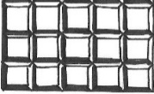  Schreibe zu dem Schokoladen-Bild  eine passende Mal-Aufgabe.  Mal-Aufgabe: _______________
 | b) |  | Welche Bilder passen zu der Aufgabe 3 · 4 = 12? Kreise ein.
3 | Multiplikation am Zahlenstrahl  0  10  20
 | a) |  | Schreibe zu dem Zahlenstrahlbild  eine passende Mal-Aufgabe.  Mal-Aufgabe: _______________ |  |  |  |  |  | 0  10  20
 | b) |  | Zeichne zu der Mal-Aufgabe 3 · 5  ein passendes Zahlenstrahlbild.
4 |  | Multiplikation und Rechengeschichten
 | a) |  | Rechts siehst du eine Rechen-geschichte.  Erfinde eine eigene Rechengeschichte zur Aufgabe 6 · 5. |  | Beispiel  Minus-Aufgabe:  Rechengeschichte:  Frage:  Antwort: |  |  | 19 – 8 = 11  Tim hat 19 Sammelbilder  und verschenkt 8.  Wie viele bleiben übrig?  Tim behält noch 11 Sammelbilder.
Meine Rechengeschichte zu 6 · 5 = 30 ______________________________________
_____________________________________________________________________
 | b) |  | Zeynep hat diese Rechen-  geschichte zu der Multiplikations-Aufgabe 2 · 6 = 12 geschrieben. |  |  | Tommi geht zweimal in den Keller. Er holt erst 2 und danach 6 Flaschen Cola hoch. Wie viele Flaschen hat er zusammen raufgeholt?
 |  |  | Passt diese Rechengeschichte zur Aufgabe? Ja, sie passt. Nein, sie passt nicht.

A | Ich kann Multiplikations-Aufgaben zu Situationen finden  und umgekehrt
1 | Multiplikation und Würfelbilder
1.1 | 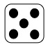  Punktegruppen auf Würfeln
 | a) | Wie viele Punkte siehst du auf den Würfeln?  - Wie kannst du die Anzahl geschickt zählen?  - Welche Rechnung passt dazu?
 |  | 
 | b) |   Wie viele Punkte sind  auf diesen fünf Würfeln?  Kenan  Ein 3er, zwei 3er, drei 3er, vier 3er, fünf 3er  Kenan zählt:  Kenan schreibt: Fünf 3er, dazu passt die Mal-Aufgabe 5 · 3 = 15  - Was meint Kenan mit dem Wort „3er“?  - Wieso zählt Kenan nicht die einzelnen Punkte, sondern immer 3 Punkte in einer Gruppe?  - Wieso passt die Multiplikations-Aufgabe 5 · 3 = 15 dazu?
 | c) | Zähle wie Kenan in Gruppen und schreibe die Multiplikations-Aufgabe dazu.
 |  |   (1)   | (2) | 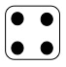  (3)
 |  | So beschreibst du Gruppen:  Ich sehe drei Würfel,  jeder hat 6 Punkte.  Das sind drei 6er-Würfel.  Multiplikations-Aufgabe:  ___________________________ | Ich sehe  ___________________________  ___________________________  ___________________________  Multiplikations-Aufgabe:  ___________________________ | Ich sehe  ____________________________  ____________________________  ____________________________  Multiplikations-Aufgabe:  ____________________________
 | d) | Zeichnet ebenso Würfelbilder und schreibt die Multiplikations-Aufgabe dazu ins Heft.  Begründet, warum diese Aufgaben zu den Bildern passen.

1.2 | Gruppen beim Würfelspiel
 | a) |  | Spielt zu dritt, schreibt eure Spiele in die Tabelle.
 |  |  | Name der 3 Kinder | Wie viele Würfel zeigen gleich viele Punkte? | Ein Würfel zeigt einen … |  | Alle Würfel  zusammen zeigen… |  |  | Aufgabe | Punkte | Wer gewinnt?
Beispiel |  |  | Lisa | drei | 4er |  | drei 4er |  |  | 3 · 4 | 12 | Jonas
Spiel 1
Spiel 2
 | b) |  | Jonas holt sich 10 Würfel aus der Würfelkiste. Damit legt er lauter 3er.  Wie viele Punkte sind das zusammen?
 | c) |  | Kenan, Jonas und Emily haben die Punkte so bestimmt:    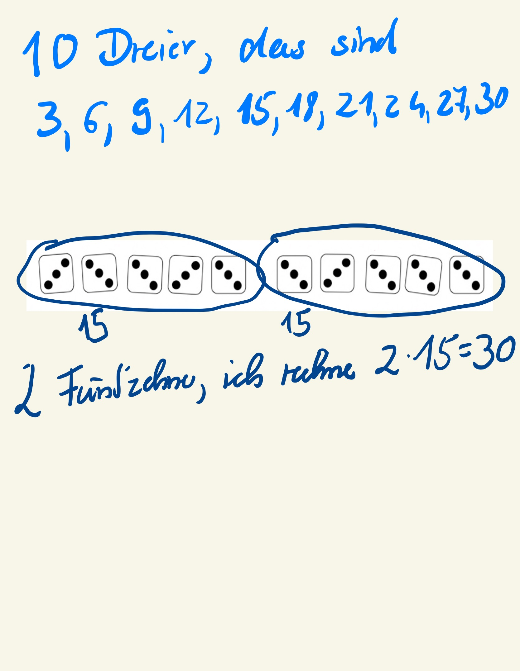
 |  |  | Kenan:  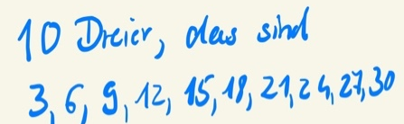 |  |  | Emily:
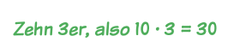
Jonas:

Beschreibt, wie die Kinder rechnen.
Was hat Kenan anders gemacht als Emily oder Jonas?

Jonas
 | d) |  | Jonas überlegt:  Wenn ich zehn Würfel mit jeweils 5 Punkten lege,  wie viele Punkte wären das dann insgesamt?  - Wie rechnest du diese Aufgabe? Schreibe deinen Rechenweg auf.  - Wie würde Emily es beschreiben? Und wie Jonas?
1.3 | Multiplikations-Aufgaben zu Würfelbildern finden und umgekehrt
 | a) | Nehmt fünf Würfel und stellt euch gegenseitig Aufgaben, so wie Kenan und Emily.
 |  | Tara legt mehrere Würfel,  die immer gleich viele Punkte zeigen.  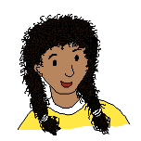  Hier liegen zwei Würfel mit jeweils 4 Punkten, also 2 mal 4 gleich 8.  Emily |  |  |  |  |  |  | Dann beschreibt Kenan die Punktegruppen und nennt die passende Multiplikations-Aufgabe.  Kenan
 |  | Wechselt euch ab.
 | b) | Danach nennt Tara die passende  Multiplikations-Aufgabe.  Emily  4 mal 5 |  |  |  |  |  | Nun legt Kenan das passende Würfelbild  und beschreibt es.  4 mal 5, ich muss also vier Würfel legen. Auf jedem Würfel müssen 5 Punkte sein. Vier 5er, das sind 4 mal 5.  Kenan
 |  | Wechselt euch ab.
 | c) | Wie viele verschiedene Multiplikations-Aufgaben kannst du mit zwei (drei, vier, fünf) Würfeln legen? Was fällt dir auf? Erkläre.
1.4 | Multiplikation erklären
 | a) | Welche Multiplikations-Aufgabe passt zu diesem Bild?  Warum passt sie? Beschreibe,  wie viele gleichgroße Gruppen du siehst.
 | b) |   Zeige das Erklärvideo einer anderen Person (z.B. aus deiner Familie). Spielt dann das Würfelspiel aus 1.2.  Achtet dabei darauf, dass alle immer dazu sagen, in welchen Gruppen sie zählen und welche Multiplikations-Aufgabe dazu gehört.
mathe-sicher-koennen.dzlm.de/
erklaervideos?nid=713

2 | Multiplikation als Zählen in Gruppen
2.1 | Gruppen zählen in der Umwelt
 | a) |   Wie viele Eier sind im Karton? Zeichne im Bild ein, wo Tara zwei 5er-Gruppen sieht.  Tara  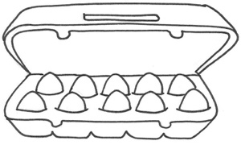  Ich sehe zwei 5er-Gruppen,  also 2 mal 5 Eier im Karton.
 | b) | Finde passende Multiplikations-Aufgaben zu den Bildern. Kreise die gleichgroßen Gruppen ein und beschreibe.
 |  | (1) Wie viele Stücke  hat die Schokolade?  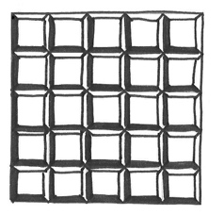 | (2) Wie viele  Gummibärchen sind es?       | (3) Wie viele Törtchen sind es?  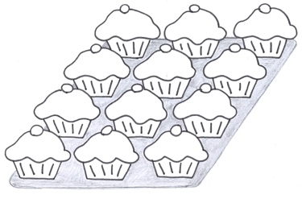
 |  | Fünf Reihen mit  jeweils 5 Stücken.  Multiplikations-Aufgabe: ____________ | Drei ______________  _________________  Multiplikations-Aufgabe: ____________ | ________________________________________________  Multiplikations-Aufgabe: ____________
 |  | (4) Wie viele Teile hat  das fertige Puzzle?  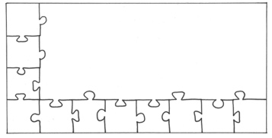 | 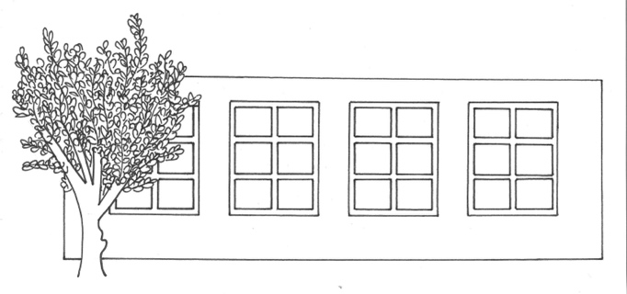  (5) Wie viele kleine Fensterscheiben sind es?
 |  | Multiplikations-Aufgabe:  ______________________ | Multiplikations-Aufgabe:  ______________________
 | c) | Erkläre, warum in b) die Aufgaben zu den Bildern passen. Dazu beantwortet vier Fragen:  Sind es gleichgroße Gruppen? Wie groß sind die Gruppen? Wie viele Gruppen sind es? Welche Multiplikations-Aufgabe ist es?  Ich sehe Gruppen / Reihen, alle sind gleichgroß.  Also passt die Aufgabe  ___ mal ___  Das sind ___er-Gruppen.  Insgesamt sehe ich __ von den  ___er-Gruppen.

2.2 | Bilder für Multiplikations-Aufgaben
 | a) | Kenan, Emily, Jonas und Tara sollten zur Aufgabe 3 · 2 ein Bild malen.  - Welche Bilder passen zu der Aufgabe? Begründe, indem du Gruppen einzeichnest.  - Welche passen nicht? Warum nicht?
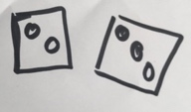

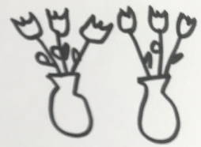
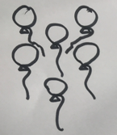
Jonas

Kenan
Emily
Tara

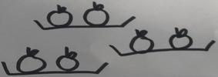

 | b) | Zeichne für diese Aufgaben passende Bilder: (1) Drei 8er-Gruppen. (2) 6 · 2
2.3 | Multiplikations-Aufgaben zu Punktebildern finden
Das ist ein Punktebild. Darin kannst du mehrere Multiplikations-
Aufgaben finden, denn du kannst Gruppen verschieden bilden:
Tara
Kenan

Ich sehe 5 mal 2, denn es sind fünf 2er.

Ich sehe zwei Reihen mit jeweils 5 Punkten.
Das sind zwei 5er-Reihen, also 2 mal 5.

 | a) |  |  | Finde zu dem Punktebild verschiedene Multiplikations-Aufgaben.  Kreise so ein, dass man die Gruppen gut sehen kann.

________________________________________________________________
________________________________________________________________
Sechs Gruppen mit
je 3 Punkten

Sechs 3er-Gruppen

Multiplikations-Aufgabe: Multiplikations-Aufgabe: Multiplikations-Aufgabe:

 | *b) |  |  | Findest du im gleichen Bild noch weitere Multiplikations-Aufgaben?  Wie müssen dann die gleichgroßen Gruppen aussehen?
 | c) |  |  |   Schaut das Erklärvideo und erklärt euch gegenseitig:  Wie wurden im Video mehrere Aufgaben zu einem Punktebild gefunden?  mathe-sicher-koennen.dzlm.de/  erklaervideos?nid=686
2.4 | Bilder zu Multiplikations-Aufgaben
 | a) |  | Welche Aufgaben passen zu dem Punktebild? Kreist die passenden Aufgaben ein.  Begründet, warum sie passen oder nicht passen.
4 + 6 4 + 4 + 4 + 4 + 4 + 4 6 · 4

6 + 4 4 · 6 6 + 6 + 6 + 6

 | b) |  | Welche Bilder passen zur Aufgabe 3 · 5?  Kreist ein und erklärt, warum sie passen. Erklärt auch, warum einige Bilder nicht passen.
2.5 | Multiplikations-Aufgaben zu Punktebildern finden
 | a) |  |  | Legt zuerst ein Punktebild mit dem Malwinkel und dem Punktefeld.  Sucht gemeinsam möglichst viele passende Aufgaben. Wechselt euch ab.  Emily  Ich sehe die Aufgabe 3 mal 5.  Drei Reihen mit je 5 Punkten.  Jonas  Also drei 5er-Reihen.
 | b) |  |  | Verschiebt den Malwinkel und findet verschiedene Punktebilder mit genau 20 Punkten. Welche Multiplikations-Aufgaben passen jeweils? Vergleicht.
2.6 | Punktebilder verändern
 | a) | Stellt euch gegenseitig Aufgaben wie Emily und Jonas:
 |  | Emily legt ein Punktebild mit dem  Malwinkel und dem Punktefeld. |  |  | Jonas nennt dann die  Multiplikations-Aufgabe und das Ergebnis.
Emily
Drei 4er, also
3 mal 4 gleich 12.

Jonas

Emily verschiebt den Malwinkel
Unten kommt
ein 4er dazu.

nach oben/unten oder nach
links/rechts um genau eine Reihe. Jonas erklärt:
- Wie verändert sich die Aufgabe?
- Wie verändert sich das Ergebnis?

- Warum so?
dzlm.de/vam/msk-rechteckfeld.html

 | b) | Nutzt die digitalen Punkte- oder Rechteckfelder und stellt euch gegenseitig  Aufgaben. Verändert die Felder und erklärt, wie sich die Aufgaben verändern.

3 | Multiplikation am Zahlenstrahl
3.1 |   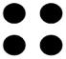  Bilder vergleichen
Erkläre, warum beide Bilder die Aufgabe 3 · 4 zeigen.
Wo siehst du die 4, wo siehst du „drei mal“?
0
10
20
3.2 | Multiplikations-Aufgaben am Zahlenstrahl finden  0  10  20
 | a) | Welche Multiplikations-Aufgabe passt zu den  Schritten auf dem Zahlenstrahl? ___________  So kannst du das begründen:  Es sind acht Schritte, jeder Schritt hat die Länge 3.  Das sind ______ 3er-Schritte, darum passt die Aufgabe ________________.
 | b) | Welche Aufgaben passen zu den Schritten auf dem Zahlenstrahl?  (1) (2)  0  10  20  0  10  20
 | c) | Begründet, warum die Aufgaben zu den Bildern passen.
3.3 | Multiplikations-Aufgaben am Zahlenstrahl darstellen
 | a) | Zeichne Schritte zur Aufgabe 4 · 10.
 | 0  10  20  30  40  50 | Warum passt dein Bild zur Aufgabe? Ergänze die Begründung:  Es sind ________ Schritte, jeder Schritt _______________________.  Das sind _____________Schritte, darum _______________________.
 | b) | Zeichne in diesen Zahlenstrahl passende Schritte zur Aufgabe 5 · 8.
 | 0  10  20  30  40  50 | Warum passt dein Bild zur Aufgabe? Ergänze die Begründung:  Es sind ___________________________________________________________ ________________________________________________________________
 | c) | 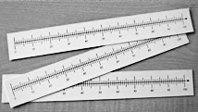  Nehmt euch die Zahlenstrahl-Karten und wechselt euch ab:  - Die erste Person schreibt eine Multiplikations-Aufgabe.  - Die zweite Person zeichnet passende Schritte in den Zahlenstrahl.
4 | Multiplikation und Rechengeschichten
4.1 | Gruppen unterschiedlich beschreiben
 | a) | Die vier Kinder beschreiben das Bild alle unterschiedlich. Welche davon passen?  In welchem Zusammenhang habt ihr „pro“, „je“ und „jeweils“ schon mal gehört?  Was bedeuten die Ausdrücke?
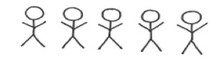
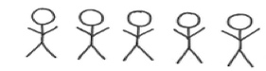

Jonas
Da sind 3 Gruppen. In jeder Gruppe sind 5 Kinder, also drei 5er.

Emily

Da sind 3 Gruppen mit jeweils 5 Kindern, also 3 mal 5.

Tara
Kenan
Da sind 3 Gruppen. Pro Gruppe sind es 5 Kinder, also 3 mal 5.

Da sind 3 Gruppen mit je 5 Kindern. Drei 5er sind 3 mal 5.

 | 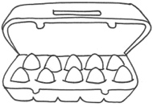
 | b) | Wie würden Emily, Jonas, Tara und Kenan  dieses Bild mit den Eierkartons beschreiben?

4.2 | Multiplikations-Aufgaben und Bilder zu Rechengeschichten finden
Zeichne zu jeder Rechengeschichte ein passendes Bild ins Heft.
Schreibe dann die passende Multiplikations-Aufgabe dazu auf.
 | a) | Eine Schokoladentafel hat 6 Reihen. In jeder Reihe sind 4 Stücke.  Wie viele Stücke sind es insgesamt?
 | b) | Maurice packt 4 Bonbontüten. In jede Tüte packt er 10 Bonbons.  Wie viele Bonbons verpackt er insgesamt?
4.3 | Rechengeschichten und Multiplikations-Aufgaben zu Bildern finden
Schreibe zu jedem Bild eine passende Rechengeschichte in dein Heft.
Schreibe auch eine Frage und eine passende Multiplikations-Aufgabe auf.


(1)

(2)
4.4 | Rechengeschichten und Bilder zu Multiplikations-Aufgaben finden
 | a) | Schreibe zu der Aufgabe 3 · 7 eine passende Rechengeschichte in dein Heft.  Schreibe auch eine Frage auf und zeichne ein passendes Bild.
 | b) | Lest euch gegenseitig eure Rechengeschichten vor und vergleicht:  Welche Rechengeschichten passen zur Aufgabe 3 · 7? Begründet.
 | c) | Zeichnet beide zu der Aufgabe 4 · 6 ein passendes Bild.  Begründet mit Gruppen oder Schritten: Warum passen eure Bilder zur Aufgabe?
4.5 | Passt die Rechengeschichte?
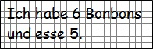
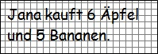
Zu der Aufgabe 6 · 5 hat Rico
Rechengeschichten erfunden.

 | a) | Passen Ricos Rechengeschichten zu der Aufgabe 6 · 5?  Erklärt.
 | b) | Erfinde eine Rechengeschichte, die zu der Multiplikations-Aufgabe 6 · 5 passt und schreibe sie auf.
 | c) | Erfinde eine Rechengeschichte mit den Zahlen 6 und 5,  die nicht zu der Aufgabe 6 · 5 passt.
 | d) | Tauscht eure Geschichten aus b) und c) miteinander.  Woran erkennt ihr, welche Geschichten passen und welche nicht?  Begründet, warum sie passen oder warum sie nicht passsen.
4.6 | Mal oder kein Mal?
 |  | Lies die Rechengeschichten. Streiche die Geschichten durch, die nicht zur Multiplikation passen. Begründe deine Einschätzung.
3 Päckchen Gummibärchen liegen auf dem Tisch und 5 Päckchen Gummibärchen liegen in dem Regal. Es sind also drei 5er, deswegen passt die Aufgabe 3 mal 5.
Da sind 3 Gummibärchen in einem Päckchen und 5 Gummibärchen in einem anderen Päckchen. Es sind also drei 5er, deswegen passt die Aufgabe 3 mal 5.

In einem Päckchen sind 5 Gummibärchen. Es sind insgesamt 3 Päckchen.
Es sind also drei 5er, deswegen passt
die Aufgabe 3 mal 5.

Ich sehe 3 Päckchen Gummibärchen.
In jedem Päckchen sind 5 Gummibärchen. Es sind also drei 5er, deswegen passt die Aufgabe 3 mal 5.

B | Kann ich Divisions-Aufgaben zu Situationen finden und umgekehrt?
1 | Gerecht verteilen
 | Drei Kinder teilen sich 12 Bonbons.  Jedes Kind bekommt gleich viele.  Wie viele Bonbons bekommt jedes Kind? ____  Schreibe eine passende Aufgabe: ___________ |  |  | Zeichne ein Bild:
2 | Divisions- und Multiplikations-Aufgaben zu Gruppen und Schritten
 | a) |   Leonie hat dieses Bild zur  Divisions-Aufgabe 8 : 4 = 2 gezeichnet.  Passt ihr Bild zur Aufgabe? Ja, es passt. Nein, es passt nicht.
 | b) | 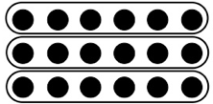  Welche Aufgaben passen zu dem Bild?  Kreise ein.  6 : 3 = 2 18 : 3 = 6 3 + 6 = 18 3 · 6 = 18 6 · 3 = 18 18 : 6 = 3
0
10
20
 | c) | Schreibe zu den Schritten auf dem Zahlenstrahl  drei passende Aufgaben auf:  ___________ ___________ __________
 | d) | Zeichne in den Zahlenstrahl passende Schritte  0  10  20  zur Divisions-Aufgabe 20 : 5 ein.
3 | Rechengeschichten zu Multiplikation und Division
 | Rechts siehst du eine Rechengeschichte.  Erfinde eine eigene Rechengeschichte zur  Aufgabe 48 : 6 = 8. |  | Beispiel  Minus-Aufgabe:  Rechengeschichte:  Frage:  Antwort: |  | 19 – 8 = 11  Tim hat 19 Sammelbilder  und verschenkt 8.  Wie viele bleiben übrig?  Tim behält noch 11 Sammelbilder.
Meine Rechengeschichte zu 48 : 6 = 8 ________________________________________
_________________________________________________________________________
Frage: _____________________________________________________________
Antwort: _____________________________________________________________

B | Ich kann Divisions-Aufgaben zu Situationen finden und umgekehrt
1 | Gerecht verteilen
1.1 | 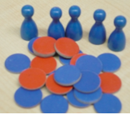  Bonbons gerecht verteilen
 | a) | Drei Kinder teilen sich 24 Bonbons.  Jedes Kind bekommt gleich viele.  Stelle die Situation mit Plättchen dar.  Wie viele Bonbons bekommt jedes Kind?
 | b) | Vergleicht eure Lösungen zur Aufgabe a).  Schreibt eine passende Divisions-Aufgabe auf.
 | c) | Schreibe die passende Divisions-Aufgabe auf und rechne sie aus.
 |  | (1) 25 Bonbons für 5 Kinder. | Divisions-Aufgabe: ________________
 |  | (2) 30 Bonbons für 5 Kinder. | Divisions-Aufgabe: ________________
 |  | (3) 60 Bonbons für 5 Kinder. | Divisions-Aufgabe: ________________
 |  | Erklärt euer Vorgehen bei den Aufgaben.

1.2 | Bonbons verteilen mit Rest
 | a) | Können sich drei Freunde 25 Bonbons gerecht teilen?  Wie viele Bonbons bekommt jedes Kind?  Du kannst die Plättchen nutzen, um es zu zeigen.
 | b) | Zu der Aufgabe a) passt die Divisions-Aufgabe 25 : 3. Warum passt diese Aufgabe?  Wie kann man das Ergebnis aufschreiben?
 | c) | Erfinde ebenso eine Geschichte, in der Bonbons verteilt werden und ein Rest übrigbleibt.  Finde dazu eine passende Divisions-Aufgabe und rechne sie aus.
 | d) | Finde Divisions-Aufgaben, bei denen genau ein Bonbon übrigbleibt.

2 | Divisions- und Multiplikations-Aufgaben zu Gruppen und Schritten
2.1 | Divisions-Aufgaben mit Punktebildern darstellen
 | a) | Emily, Maurice und Jonas teilen sich 12 Bonbons. Wie viele Bonbons bekommt jedes Kind? Zeichne. Welche Aufgabe passt dazu?        
 | b) | Emily löst die Aufgabe a) mit einem Punktebild.  Erkläre Emilys Lösung.
 | c) | Welche Divisions-Aufgabe passt zu Emilys Punktebild?
 | d) | Wie sieht man im Punktebild gut, dass auch die Aufgabe 3 · 4 = ? dazu passt?  - Was ist gleich, was ist anders?  - Wieso gehören Multiplikations- und Divisions-Aufgabe zum gleichen Bild?  - Wonach kann man mit der Multiplikation bei den Bonbons aus Aufgabenteil a) fragen?
2.2 | Mal und Geteilt im Punktebild
Wie sieht das Punktebild aus, wenn sich drei Freunde 18 Bonbons teilen?
Zeichne oder lege mit Plättchen.
Divisions-Aufgabe: __________


Passende
Multiplikations-Aufgabe: __________

2.3 | Gleichgroße Gruppen bilden
 | a) | Zeichne in das Bild die Gruppen ein. Finde eine passende Divisions-Aufgabe.
 |  | (1) In jeder Gruppe sollen 2 Kinder sein.  Wie viele Gruppen kann man bilden?  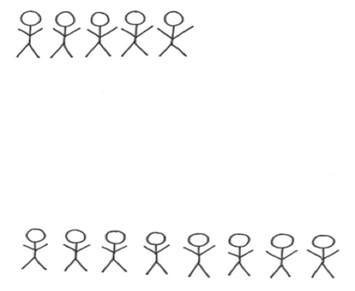 | (2) In jeder Gruppe sollen 4 Kinder sein.  Wie viele Gruppen kann man bilden?  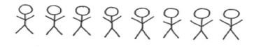
 |  | Divisions-Aufgabe: ____________ | Divisions-Aufgabe: ____________
 | b) | Welche der folgenden Aufgaben passen zu den Bildern mit den Gruppen aus a)?  Kreise ein. Begründe: Warum passen die anderen nicht?  20 : 4 20 : 10 4 · 5 10 · 2 2 · 10 16 : 2 8 · 2 4 · 4
 | c) | Sechs 4er-Gruppen, zusammen sind es 24.  - Wonach fragt die Multiplikation, auf welche Frage ist das Ergebnis eine Antwort?  - Wie lautet eine passende Divisions-Aufgabe? Wonach fragt sie?  - Wie lautet die andere passende Divisions-Aufgabe? Wonach fragt sie?

2.4 | Divisions-Aufgaben und Punktebilder
 | a) | Wie sieht das passende Punktebild zu der Aufgabe 20 : 4 = 5 aus?  Zeichne oder lege mit Plättchen.
 | b) | Denke dir eine Divisions-Aufgabe aus und schreibe sie ins Heft.  Zeichne ein passendes Punktebild dazu und zeichne die Gruppen ein.  Schreibe eine passende Geschichte ins Heft, in der Emily Bonbons verteilt.
 | c) | Finde zu jedem Punktebild zwei Divisions-Aufgaben und eine Multiplikations-Aufgabe.
 |  | (1)  Divisionen:  - ______(2) ______  Multiplikation:  _____________ | (2)  Divisionen:  (1)______(2)______  Multiplikation:  _____________ |  |  | (3)  Divisionen:  (1)______ (2) ______  Multiplikation:  _____________
 | d) | Vergleiche die Aufgaben: Was ist in der Multiplikation bekannt und was wird gesucht?  Was ist in der 1. Divisions-Aufgabe bekannt und was wird gesucht? Was ist in der 2. Divisions-Aufgabe bekannt und was wird gesucht?
2.5 | Multiplikation und Division
Stellt euch gegenseitig Aufgaben, so wie Emily und Jonas:
- Emily legt mit dem Hunderter-Punktefeld und dem Malwinkel ein Punktebild.
- Joans zeigt, welche Gruppen er sieht, schreibt die passende Multiplikations-Aufgabe und zwei passende Divisions-Aufgaben auf.
- Dann erklären beide, was in den Aufgaben jeweils gesucht ist. Erklärt wie Emily und Jonas.
Emily
Jonas

Ich sehe 15 : 5, insgesamt 15 Punkte in 5er-Reihen.
Ich frage: Wie viele 5er-Reihen kann ich legen
mit 15 Punkten? Ich rechne: 15 : 5 = 3
Ich antworte: Es sind drei 5er-Reihen.

Ich sehe 3 · 5, drei 5er-Reihen.
Ich frage: Wie viele Punkte sind es insgesamt?
Ich rechne: 3 · 5 = 15
Ich antworte: Insgesamt sind es 15 Punkte.

2.6 | 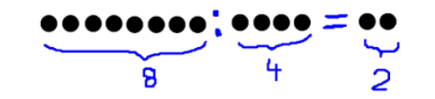  Warum passt das Bild nicht?  Leonie
 | a) | Leonie und Kenan haben diese Bilder  zu 8 : 4 = 2 gezeichnet. Warum passen sie nicht?    Kenan
 | b) | Schreibe Leonie und Kenan, worauf sie achten müssen.  Liebe Leonie, man soll in einem Bild nicht nur die Zahlen sehen, sondern …  Lieber Kenan, du hattest vielleicht eine gute Idee, aber …
2.7 | Gruppen in Punktefeldern
 | Das Punktefeld zeigt 55 Punkte.
 | a) | Kreise immer 5 Punkte ein.  Wie viele 5er-Gruppen sind das?
 | b) | Finde eine passende Divisions-Aufgabe zu dem  Bild. Begründe, warum die Aufgabe passt.
 | c) | Welche Aufgaben passen noch zu dem Bild  mit den 5er-Gruppen? Warum?  Wonach wird in diesen Aufgaben gefragt?
2.8 | Wonach wird gefragt?
 | a) | Zeige mit dem Punktefeld 24 Punkte. Bilde Gruppen und finde passende Aufgaben.
 |  | (1) 24, davon immer 4 Punkte  zusammen, also sechs 4er:  Divisions-Aufgabe:  __________________  Divisions-Aufgabe:  __________________  Multiplikations-Aufgabe:  __________________ |  | (2) 24 in drei 8er-Gruppen:  Divisions-Aufgabe:  __________________  Divisions-Aufgabe:  __________________  Multiplikations-Aufgabe:  __________________ |  |  | (3) 24 in zwölf 2er-Gruppen:  Divisions-Aufgabe:  __________________  Divisions-Aufgabe:  __________________  Multiplikations-Aufgabe:  __________________
 | b) | Wie kann man bei der Zahl 24 noch andere Gruppen bilden?  - Schreibt die passenden Divisions- und Multiplikations-Aufgaben ins Heft.  - Erklärt, warum sie passen.  - Wonach wird bei den Aufgaben jeweils gesucht?
 | c) |   Schaue mit anderen Personen (z.B. mit Eltern) das Erklärvideo.  Erstellt zusammen ein Plakat mit einem Beispiel und einer Erklärung,  wie man zu einem Bild drei Aufgaben findet.

2.9 | Divisions-Aufgaben auf dem Punktefeld  mathe-sicher-koennen.dzlm.de/  erklaervideos?nid=714
 | a) | Emily will die Aufgabe 36 : 6 ausrechnen.  Sie hat die Zahl 36 mit dem  Punktefeld dargestellt.  - Wie muss sie nun weiter vorgehen?  - Zeichne ein und erkläre.
 | b) | Löst die Divisions-Aufgaben mit dem Punktefeld.  Wie helfen die ersten zwei Aufgaben für die dritte?
 |  | (1) 60 : 6 | (2) 24 : 6 | (3) 84 : 6
2.10 | Divisions-Aufgaben mit Multiplikation lösen
 | a) | Löse die Aufgaben zuerst im Kopf, indem du eine passende Multiplikations-Aufgabe suchst. Kontrolliere dann mit dem Punktefeld und dem Malwinkel.
 |  | - 70 : 7  35 : 7  28 : 7 |  |  | (2) 24 : 2  24 : 4  24 : 8 |  | (3) 18 : 9  45 : 9  54 : 9
 | b) | Stellt euch gegenseitig Divisions-Aufgaben zu den Zahlen 36 und 60 und 100.  Löst sie mit Multiplikations-Aufgaben. Kontrolliert mit dem Punktefeld.
*2.11 | Tüten packen mit Rest
 | a) | Finde eine passende Divisions-Aufgabe.
 |  | (1) Immer 5 in eine Tüte.  Wie viele Tüten?       |  |  |  | (2) Immer 3 in eine Tüte.  Wie viele Tüten?
 |  | Divisions-Aufgabe: |  |  |  | Divisions-Aufgabe:
 | b) | Begründet, warum die Aufgaben zu den Bildern passen.  Wie schreibt man das Ergebnis auf?
 | c) | Zu welchem Bild passt 3 · 5 + 1? Warum?  Zu welchem Bild passt 20 : 6 = 3 Rest 2? Warum? Welche Aufgaben passen noch?
 | d) | Stellt euch gegenseitig Divisions-Aufgaben mit Rest.  Findet eine Multiplikations-Aufgabe dazu, so wie in c).

2.12 | Schritte auf dem Zahlenstrahl
 | a) | Zeichne Fünferschritte in den Zahlenstrahl,  0  10  20  bis du bei 20 ankommst.  Wie viele Schritte passen in die 20?
 | b) | Zu dem Bild passen die Aufgaben 20 : 5 und 4 · 5. Warum passen die Aufgaben?  Welche Divisions-Aufgabe passt auch noch? Wie lautet dann die Frage?
0
10
20
 | *c) | Wie kannst du mit Schritten am Zahlenstrahl  die Aufgabe 20 : 6 = 3 Rest 2 zeichnen?

2.13 | Aufgaben zu Bildern am Zahlenstrahl finden
 | Schreibe immer eine Multiplikations-Aufgabe und zwei passende Divisions-Aufgaben auf.
 | a) | Multiplikation: Division: Division:  ___________ _____________ _____________  0  10  20
 | b) | ___________ _____________ _____________  0  10  20
 | c) | ___________ _____________ _____________  0  10  20
2.14 | Division am Zahlenstrahl darstellen
 | a) | Zeichne in diesen Zahlenstrahl passende Schritte für die Aufgabe 50 : 10.  Wie lautet die Frage, die zu dieser Aufgabe gehört?  0  10  20  30  40  50
 | b) | Zeichne in diesen Zahlenstrahl passende Schritte zur Aufgabe 35 : 7.  Welche weiteren Aufgaben passen zu dem Bild?
0
10
20
30
40
50

 | c) | Finde auch jeweils eine passende Multiplikations-Aufgabe zu a) und b).
 | d) | 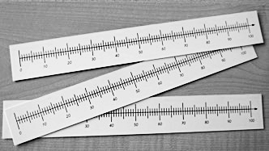  Nehmt die Zahlenstrahl-Karten.  - Die erste Person schreibt eine Divisions-Aufgabe auf.  - Die zweite Person zeichnet passende Schritte  in den Zahlenstrahl. Wechselt euch ab.
 | *e)  0  10  20  30  40  50 | Zeichne 4 · 5 + 3 = 23 und 23 : 5 = 4 Rest 3.

3 | Rechengeschichten zu Multiplikation und Division
3.1 | 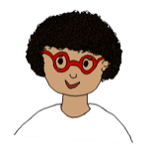  Passt die Rechengeschichte?  Es sind 48 Menschen im Zug. 6 davon sind Kinder.  Rico
Zu der Aufgabe 48 : 6 hat Rico
eine Rechengeschichte erfunden.
 | a) | Passt Ricos Rechengeschichte zu der Aufgabe 48 : 6?  Begründet.
 | b) | Erfinde eine eigene Rechengeschichte, die zu der Aufgabe 48 : 6 passt.
 | c) | Erfinde eine eigene Rechengeschichte mit den Zahlen 48 und 6,  die nicht zu der Aufgabe 48 : 6 passt.
 | d) | Tauscht eure Geschichten aus b) und c) miteinander.  Erkennt ihr gegenseitig, welche der Geschichten passen und welche nicht? Woran?

3.2 | Divisions-Aufgaben und Bilder zu Rechengeschichten finden
 | a) | Kenan hat eine Rechengeschichte geschrieben.  - Zeichne dazu ein passendes Bild.  - Schreibe die passende Divisions-Aufgabe auf. | 20 Bonbons sollen verpackt werden.  Es passen immer 4 in eine Tüte.  Frage: Wie viele 4er-Tüten braucht man?
 | b) | Zu deinem Bild aus a) passt auch eine andere Rechengeschichte.  - Welche Frage kannst du stellen?  - Welche Aufgabe passt dann dazu? | 20 Bonbons sollen in 5 Tüten verpackt  werden.  Frage:
 | c) | Passt zu deinem Bild aus a) auch die Aufgabe 5 · 4 = __ ?  - Schreibe eine passende Rechengeschichte.  - Wie muss die Frage lauten?
 | d) | Man kann also zu dem Bild „Fünf 4er Tüten sind zusammen 20.“  drei verschiedene Rechengeschichten schreiben.  - Was ist gleich?  - Was ist verschieden?  - Welche drei Fragen kannst du stellen?

3.3 | Rechengeschichten und Aufgaben zu Bildern finden
 | a) | Schreibe zu jeder Situation drei Aufgaben und eine andere Frage für die Rechengeschichte:
 |  | (1) Situation:  Jonas geht in den Keller  und holt Flaschen.  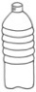 | Drei Aufgaben: Drei Fragen:  2 · 6 = ? Wie viele Flaschen hat er insgesamt aus dem Keller geholt?  12 : 2 = ? ________________________________________  ________________________________________  12 : 6 = ? ________________________________________  ________________________________________
 |  | (2) Situation Drei Aufgaben:  ___________  ___________  ___________ | Drei Rechengeschichten mit Fragen:  ________________________________________________  ________________________________________________  ________________________________________________  ________________________________________________  ________________________________________________  ________________________________________________
3.4 | Rechengeschichten und Bilder zu Divisions-Aufgaben finden
 | a) | Schreibe zu jeder Aufgabe jeweils eine passende Rechengeschichte in dein Heft.  Schreibe auch eine Frage auf und zeichne ein passendes Bild.  Finde dann eine oder zwei weitere Rechengeschichten zum selben Bild.
 |  | (1) 15 : 3 |  | (2) 27 : 5
 | b) | Tauscht eure Rechengeschichten aus.  - Welche Rechengeschichten passen gut zu den Aufgaben? Begründet.  - Warum passen die anderen nicht? Begründet.

